Муниципальное бюджетное общеобразовательное учреждение
Любучанская средняя общеобразовательная школа
городского округа Чехов
Московской области

Проектная работа
(секция «Прикладное творчество»)

Тема:
«Изготовление уютных изделий
из Ализе Пуффи»

Выполнила:
Курдик Ксения,
Грамма Александра
Ученицы 7 а класса
Руководитель работы:
Кузнецова Марина Евгеньевна,
учитель технологии

г.о.Чехов, 2022г.

Содержание.
1. | Введение. | 3
2. | Основная часть | 3
2.1 | История возникновения | 3
2.2 | Способы вязания петель | 4
2.3 | Материалы и инструменты | 5
2.4 | Разработка технологической карты | 6
2.5 | Техника безопасности | 7
2.6 | Выводы | 7
3 | Список литературы | 7
 | Приложение | 8-11

1. Введение
Не смотря на то, что сейчас можно пойти в магазин и купить подарок для близких и любимых нам людей, актуален тот подарок, который ты делаешь своими руками. Вязаные изделия не только красивы, изящны, они позволяют каждому проявлять свой вкус и фантазию. Изделие из Ализе Пуффи получаются тёплыми, очень мягкими и красочными. Вязание из этой пряжи вяжется как руками так и крючком.

Цель: Изучить декоративно-прикладное искусство.
Задача: выбрать изделие, приготовить материал, составить инструкционную карту, познакомится с историей создания вязанного изделия.

2. Основная часть
2.1 История возникновения плетения
История возникновения плетения: Свой проект я решила начать с изучения истории плетения и истории возникновения плетенного изделия.
Пряжа Puffy от известного турецкого бренда Alize покорила немало сердец рукодельниц. Она представляет собой основную нить с уже готовыми петельками, которые нужно просто вставлять друг в друга, руками, без использования инструментов для вязания. В зависимости от способа продевания петель получится вязаное полотно с тем или иным узором. Работать с этой пряжей одно удовольствие: вязание продвигается очень быстро и легко, а изделие получается умилительно нежным. «Это не пряжа. Это – сказка!», так отзываются о Puffy те, кто имел счастье держать её в руках и работать с ней.

История бренда началась в 1984 году. Его создала небольшая группа увлеченных людей, которых занимало производство пряжи, текстиля и сопутствующих аксессуаров, а также новые технологии и методики в этой области. ... Пряжа Alize выпускается турецкой фабрикой Yunteks, которая была основана в 1984 году в Стамбуле.

ALIZE COTTON GOLD - классическая пряжа категории "50 хлопок 50 акрил". Отличное сочетание экологичности и гигроскопичности хлопка с формоустойчивостью акрила. Пряжа приятная на ощупь, мягкая, слегка бархатистая, вяжется легко. Подходит для вязания летних и демисезонных вещей. Можно использовать для детской одежды. Длина нити - 330 м, вес мотка - 100 г, рекомендуемый размер спиц № 3,5 - 5, рекомендуемый размер крючка №2 - 4.
ALIZE PUFFY - плюшевая, фантазийная и очень мягкая пряжа для вязания руками на пальцах. Спицы и крючки не требуются. Нить изготовлена в виде петелек длиной 4 см. Благодаря структуре и мягкости из пряжи Пуффи получаются очень легкие, нежные, стильные и комфортные детские одеяла, пледы, подушки, шарфики и другие простые изделия. Шарф вяжется за 45 минут. С нитками Alize Puffy, связать сможет даже ребенок. Нитка толстая, очень мягкая и нежная. Состоит из одинаковых больших петель (петли зафиксированы). Выглядит как букле. Провязывается руками путем продевания петли в петлю. Можно вязать лицевой гладью, делать "плетенку", витые столбики и тому подобное. С пряжей Пуффи очень легко выполняются мотивы. Изделие само по себе декорируется пока вы его вяжете. Одного мотка хватит на шарф примерно 100х20 см, на плед 1х1 метр, потребуется уже 5 мотков. Уход за готовыми изделиями: ручная стирка при температуре не выше 30С, сушить в горизонтальном положении.
ALIZE PUFFY FINE - очень классная ниточка. Еще одна из самых любимых в Ализе. Приглушонная палитра. Подойдёт как на осень-весну плотным узором, так и на прохладный летний вечер - более ажурный вариант. Очень экономный за счёт объёмного акрила. На платье сорок четвёртого размера ушло около четырёх мотков. Скрутка, узелки - все на уровне, как и у всей линейки Ализе. Максимум один-два узелка на упаковку. Сама ниточка очень мягкая - для детишек самое то. После стирки изделие практически не изменилось. На несколько сантиметров увеличилась длина (стирала в машинке на режиме ручной стирки).
2.2 Способы вязания
Вязание крючком относительно молодой вид рукоделия. Первое полотно датируется 16 веком. Первое письменное упоминание этого вида рукоделия найдено в мемуарах 1899г.
В России вязание крючком появилось в 19 веке. Первые артефакты относятся к территории самых древних русских городов – Новгорода, Коломны, Москвы, Киева и их окрестностей.
Крестьянами чаще всего использовалась овечья шерсть, из которой вязали рукавицы, носочки, сапожки. Искусные мастерицы создавали кружева для отделки одежды и украшения скатертей, занавесок.
Постепенно вязаные изделия стали настолько популярны, что на них обратили внимание модные дизайнеры. На сегодняшний день вязанием крючком увлекаются люди различного социального статуса, возраста и пола.
История возникновения вязаной игрушки
Игрушки вошли в жизнь наших предков очень давно. Самые древние из них относятся к периоду 10-15 веков. В это время игрушки делали из подручного материала – дерева, кожи, глины, ткани. С малых лет дети играли с игрушками в виде птичек, коней, медведей, которые прививали любовь к природе и окружающему миру. Они кроме забавы еще служили оберегами.Технология изготовления игрушек со временем совершенствовалась. Очень часто в народном творчестве использовались такие материалы как лен, солома, пряжа.Со временем глиняные фигурки утратили свою популярность и на их место пришли вязанные игрушки. Они очень мягкие и приятные на ощупь.

2.3 Материалы и инструменты
Большое значение для вязания имеет хороший, умело подобранный крючок. Полотно,связанное крючком, очень своеобразное, оно практически не растягивается за счёт плотного переплетения нитей. Поэтому крючок- прекрасный инструмент для любой пряжи. Крючки маркируются цифрами от 0,7 до 6, которые соответствуют толщине крючка в миллиметрах. Крючки бывают разные: металлические, деревянные, костяные.

Как выбрать крючок для вязания?
Деревянные крючки пригодны только для очень толстого вязания. В более тонких работах они часто ломаются. Костяные и пластмассовые легки и пластичны, но хрупки и сравнительно быстро стачиваются о пряжу. Тонкие алюминиевые крючки гнутся, а там, где с них сходит покрытие, они пачкают руки и пряжу. Поэтому лучше пользоваться стальными крючками.
Как выбрать спицы для вязания?
Спицы должны быть гладкими, так как даже мельчайшие шероховатости на поверхности спиц мешают скольжению пряжи и могут затруднить работу.Пожалуй можно отдать предпочтение стальным спицам, единственный недостаток — они и немного тяжеловаты.Алюминиевые спицы тоже хороши, только они пачкают светлую пряжу.

2.4 Разработка технологической карта
Существуют различные виды плетений:
- 1-й способ
-Самый простой способ вязания (см. Приложение).
Что бы связать изделие с таким плетением нужно вставлять петельку из основной нити в верхнюю петельку из рабочей нити.
- 2-й способ, «плетёнка» или же «корзинка» (см. Приложение)
1-й ряд: вяжем справа налево. 1-ю и 2-ю петли перекрещиваем справа налево (правая петля лежит сверху) и провязываем. Таким образом провязываем все пары петель до конца ряда.
2-й ряд: вяжем слева направо. Первую петлю провязываем непарной, обычной лицевой петлей. Следующие 2 петельки перекрещиваем слева направо (левая петелька лежит сверху) и провязываем. Последняя петелька - непарная. Ее провязываем обычной лицевой петелькой.
3-й ряд и все нечетные: вяжем как 1-й ряд
4-й ряд и все четные: вяжем как 2-ой ряд.
- Выбор материала
- пряжа разных видов и цветов
- синтепон или вата
- для детской пряжи (AlizeCottonGold) так же понадобятся спицы.
- Выбор инструментов
- маркеры
- ножницы
- распарыватель

- Разработка технологической карты
1.-Определиться с формой изготовления игрушки
2.-Подобрать пряжу
3.-Рассмотреть схемы
4.-Приступить к работе
2.5 Техника безопасности
Рабочее место должно быть удобным и в то же время там ничего не должно быть лишнего.
- При выполнении ручных работ
1.Аккуратно обращаться с ножницами.
2.Брать и передавать ножницы нужно сомкнутыми лезвиями к себе, кольцами вперёд.
3.Булавки, ножницы, напёрсток, маркеры хранят в специальной шкатулке с крышкой.
4.В процессе работы следует пользоваться напёрстком.
2.6 Выводы:
1.Познакомилась с историей создания вязанной игрушки.
2.Выбрала игрушку.
3.Выбрала материал.
4. Выполнила инструкционную карту.
3.Список литературы
http://vjazanie.info/dlya-nachinayushhix/texniki-vyazaniya/vidy-vyazaniya-kryuchkom.html#kakoe-byvaet-vyazanie-kryuchkom-2-3
https://tvorcheskie-proekty.ru/node/956

ПРИЛОЖЕНИЕ:

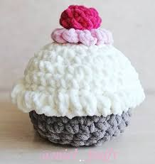

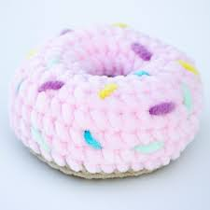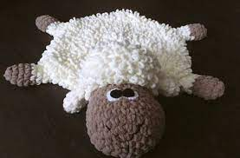
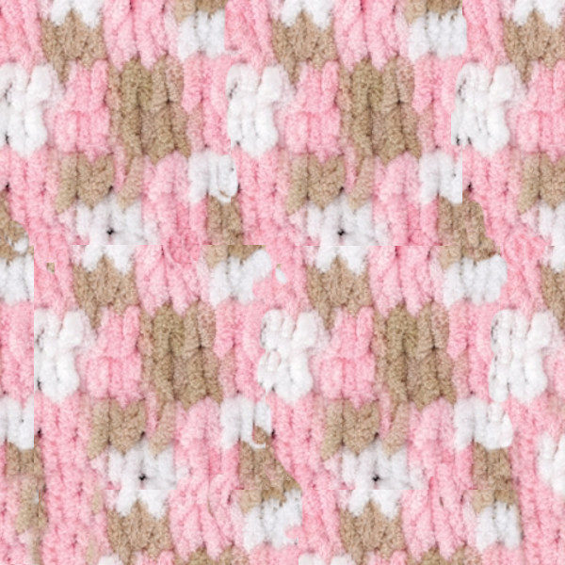
1-й способ

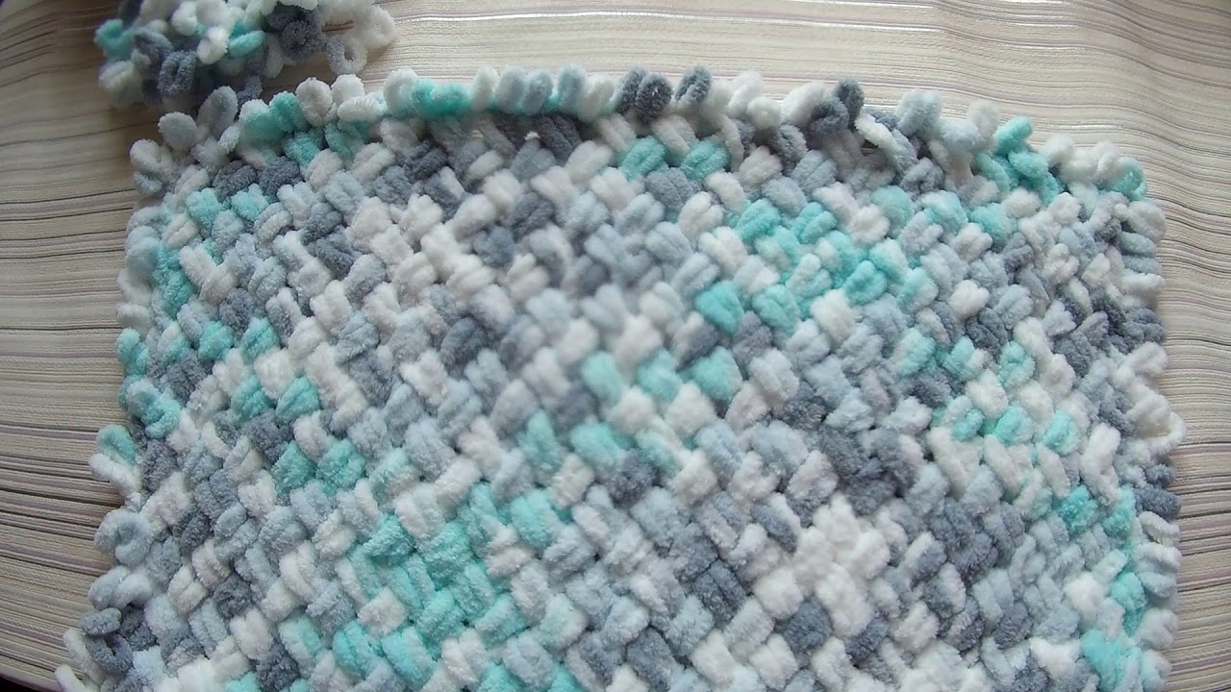
2-ой способ

